LEI Nº 747/2015
22 DE SETEMBRO DE 2015

RATIFICA A SUBSCRIÇÃO DO MUNICÍPIO DE IBITIÚRA DE MINAS AO PROTOCOLO DE INTENÇÕES DO CONSORCIO PÚBLICO PARA O DESENVOLVIMENTO DO CAFÉ E DA OUTRAS PROVIDENCIAS.

O povo do Município de Ibitiúra de Minas-MG, por seus representantes legais na Câmara de Vereadores, aprovou, e eu José Tarciso Raymundo Prefeito Municipal, sanciono a seguinte Lei:

Art. 1° - Fica Ratificada a subscrição do Município de Ibitiúra de Minas-MG, ao Protocolo de Intenções do Consórcio Público para o Desenvolvimento do Café, nos termos do art. 5º da Lei 11.107/2005.

Art. 2° - A subscrição do Município ao presente Consórcio Público implica a integração do mesmo como ente consorciado, assim como, seu comprometimento com as obrigações e direitos contidos no Protocolo de Intenções, Estatuto, Resoluções, demais normas do Consórcio e da Lei 11.107/2005 e suas regulamentações.

Art. 3º - Os recursos financeiros serão transferidos pelo Município ao Consórcio Público Para o Desenvolvimento do Café por meio de Contrato de Rateio.

Art. 4º - Revogadas as disposições em contrário, esta Lei entrará em vigor na data de sua publicação.

Município de Ibitiúra de Minas, 22 de Setembro de 2015.

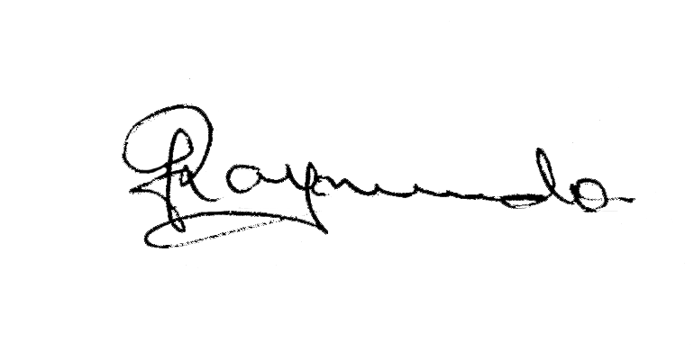

José Tarciso Raymundo
Prefeito Municipal

